**El Nevus Gigante congénito es una enfermedad rara que afecta alrededor de 1 nacimiento cada 50000.**

Introductir foto afectado con autorización

**¿Qué es el nevus gigante congénito?**

Es una malformación cutánea presente a partir del nacimiento. Se trata de una proliferación anormal de los melanocitos, que son las células pigmentadas de la piel.

Estas células pueden recubrir una gran parte de la superficie corporal de recién nacido pero igualmente se extiende a su sistema nervioso. Predispone al cáncer. Desafortunadamente, esta enfermedad huérfana es todavía poco conocida por los médicos y todavía menos por el gran público.

No obstante, el Nevus Congénito Gigante (NCG) no es una patología hereditaria ni transmisible.

**A recordar**

El docente juega un papel clave a fin de permitir a los alumnos con nevus gigante vivir una experiencia positiva en el colegio. Puede ayudar al niño al éxito escolar estando especialmente vigilante a la buena integración del alumno en la clase y en el colegio

Los primeros años, los docentes y las personas que trabajan con los niños con nevus gigante deben ser conscientes de los efectos a largo plazo de las burlas y deben intervenir aunque el niño no parezca estar contrariado/preocupado por el momento

Es igualmente importante no hacer la vista gorda. Podría afectar al bienestar del niño: No debe ignorarse ni parecer que no se está viendo, sino aceptar lo que es, viéndolo con naturalidad, pero es importante llegar con rapidez.

Es necesario recordar que además de fuertes intervenciones quirúrgicas, el nevus deja siempre cicatrices físicas y morales importantes.

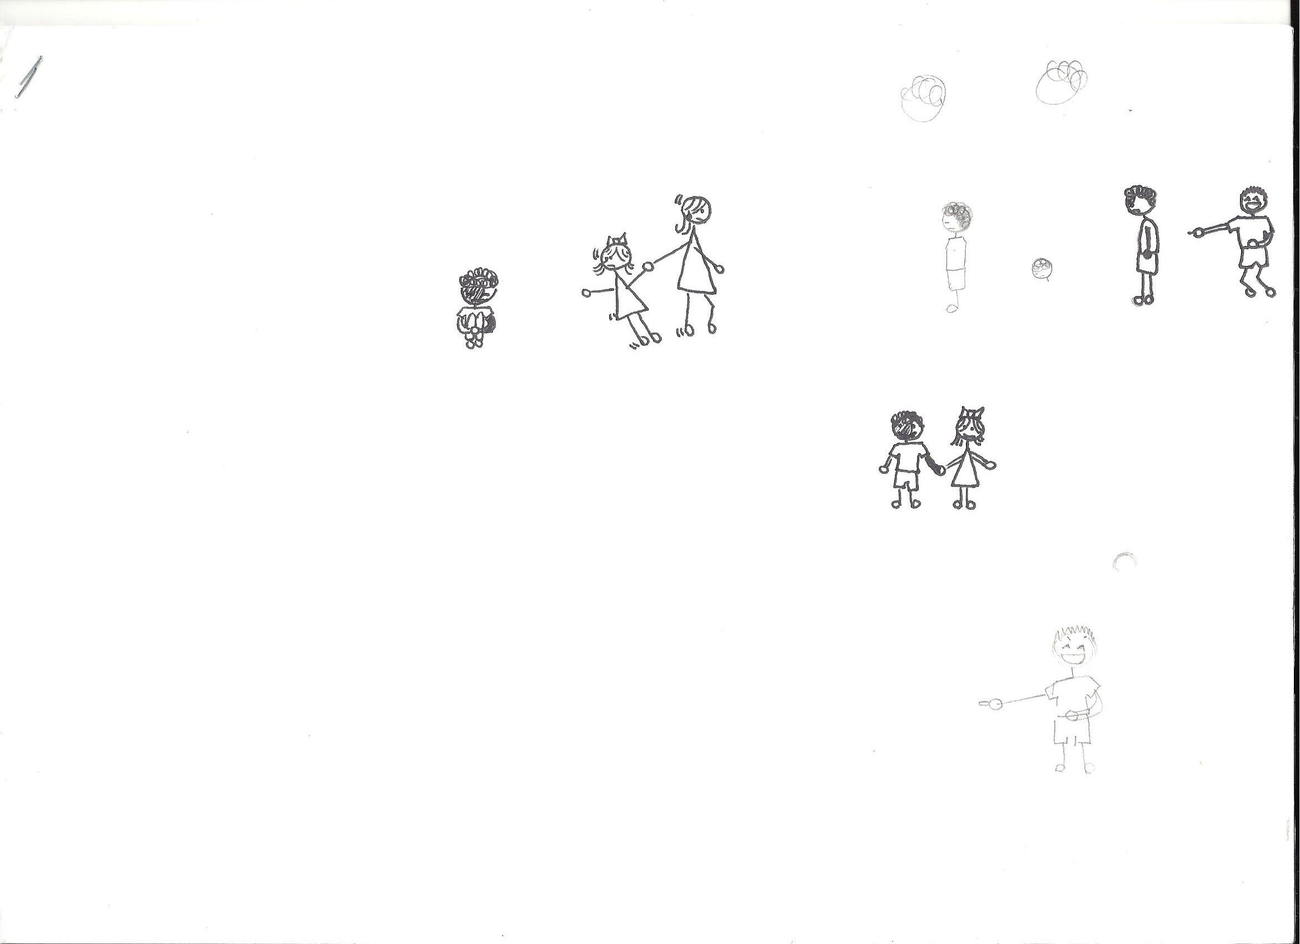

*« La posibilidad de vivir comienza en la mirada de los demás »*

Michel Houellebecq

**Contacto :**

- internet : <http://naevusglobal.org/>

- Facebook: <https://www.facebook.com/groups/naevus/>

**Fuentes :**

- <http://www.naevus2000franceeurope.org>

- <http://www.nevus.org/>

- <http://www.caringmattersnow.co.uk/>

- <http://www.asonevus.org/>

Realizado por lo alumnos del instituto GERSON (Paris)

dentro de su materia Travaux Pratiques Encadrés (2013)

Eugénie de BAILLIENCOURT, Andrea BROUTIN, Gauthier MANDONNET, et Maylis de REVIERS,





**GUIA PARA EL PROFESORADO**

Introductir foto afectado con autorización

*« ¡No tengáis miedo! »*

**¿Que decir a los niños?**

Un niño pequeño afectado por nevus no tiene al principio noción de su apariencia poco común. No obstante pronto o tarde, encontrará otros niños que le señalarán y se mostrarán curiosos.

Los niños pueden ser muy sinceros. Harán a menudo preguntas muy directas. **La reacción de los adultos** ante esta curiosidad es crucial para su percepción positiva del nevus

Como no es agradable ser descubierto, los adultos a menudo ordenan a los niños retirar la mirada Esta actitud entraña a menudo un rechazo del niño con apariencia distinta. El niño afectado por nevus se sentirá por tanto excluido, triste y le costará más hacer amigos.

Los estudios han demostrado que es preferible aceptar la curiosidad y decir alguna respuesta breve-cortante sobre la apariencia fuera de lo común.

Utilizar la técnica de **explicar/reafirmar/distraer**:

Dar una explicación breve y reafirmar

Cambiar de tema de forma apropiada

Comentario Pregunta o aproximacióndudosa

**¿Qué decir a los padres de alumnos y al profesorado?**

Una vez que el alumno afectado por nevus es presentado en clase, un compañero puede hablar del tema a otros padres o a los profesores, sin embargo estas personas no están a menudo al corriente de la enfermedad.

Para ello es necesario avisar a todos los adultos involucrados: los padres de alumnos y vuestros compañeros, explicando que el nevus no es una enfermedad contagiosa y que no afecta en nada el buen funcionamiento de la clase. Esta iniciativa debe hacerse coordinada con la familia del niño afectado.

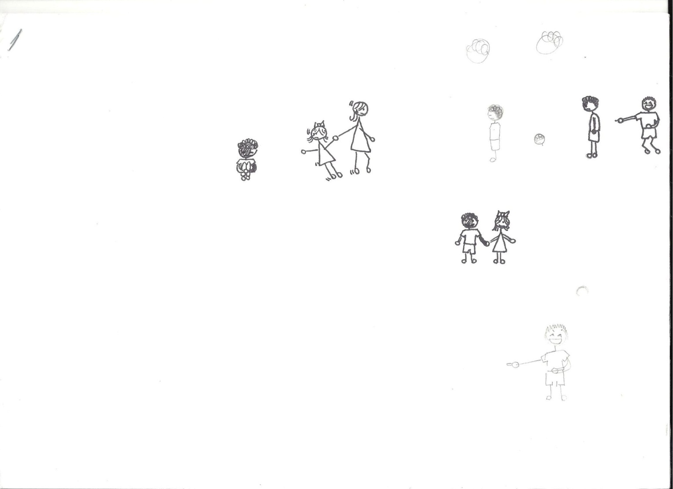Es necesario explicar cómo actuar ante las preguntas de otros niños y así evitar el rechazo del afectado por el resto de la clase y del colegio. Para ello se puede utilizar la técnica vista anteriormente con los niños **explicar/reafirmar/distraer**:

Como reaccionar frente a niños afectados por nevus? !Muy sencillo! No hace falta retirar la mirada o mirar con insistencia al niño, sino decir buenos días y actuar como con cualquier otro. Las preguntas no están prohibidas pero han de ser breves.

Puede ser útil enviar a los padres de la clase un correo electrónico explicativo. De esta forma estarán advertidos y podrán inducir reacciones positivas de integración ante sus niños.

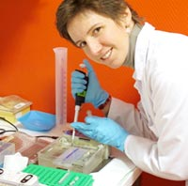Nevus Global es una federación internacional que tiene por objeto reunir el conjunto de asociaciones de pacientes afectados de nevus congénito gigante existentes en el mundo.

Su objetivo es igualmente organizar congresos médicos con el objetivo de intercambio entre los diversos equipos médicos de investigación y las asociaciones.

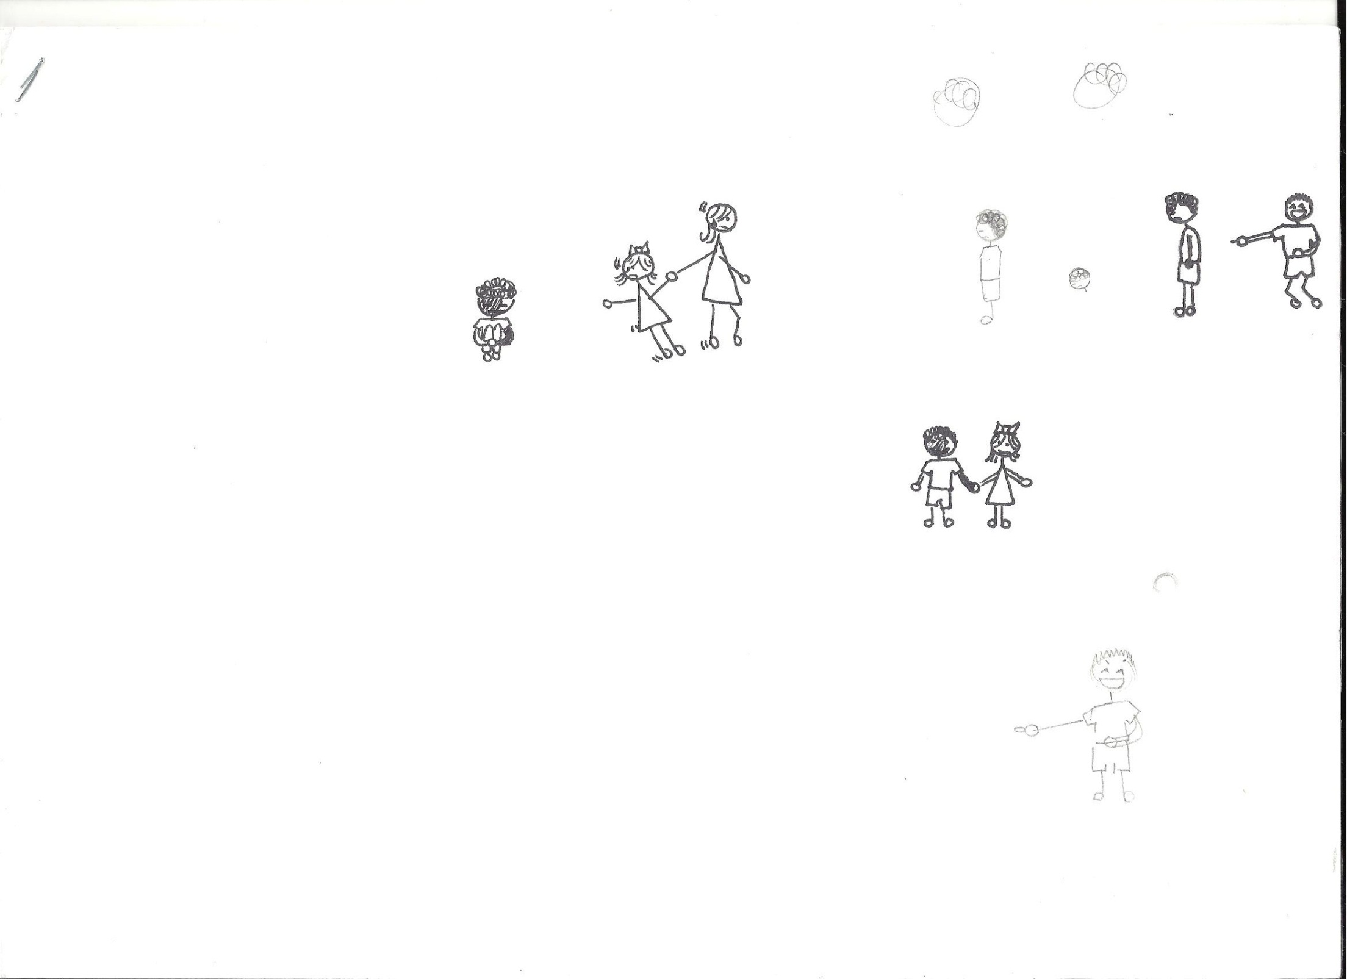Esperamos mejorar las condiciones de los tratamientos así como la integración de los pacientes en la sociedad. Deseamos poner a disposición de las personas que viven en países con dificultades un acceso facilitado a los cuidados con la finalidad de que puedan **recibir** un tratamiento adaptado a su caso y a su cultura.

Gracias a esta federación mutualizaremos los métodos de tratamiento validados, el apoyo psicológico y otras experiencias adquiridas a través del mundo para tratar esta enfermedad todavía poco conocidas, notablemente gracias a la creación de un registro de casos censados de NGC en el mundo. Este banco de datos futuro es esencial para permitir la elaboración de estudios epidemiológicos a partir de un número suficiente de casos y una regresión sobre la evolución del NGC.

**Complicaciones ligadas a la malformación**

El NCG entraña a veces complicaciones tales como:

* Riesgo de degeneración maligna del nevus en melanoma cutáneo. De ahí la necesidad de proteger al niño del sol. Esta protección que se aplica a todo niño sea o no portador de un NCG.
* Riesgo de afectación del sistema nervioso central: La melanosis neurocutanea, el melanoma, la epilepsia.

La enfermedad necesita fuertes intervenciones quirúrgicas que pueden escalonarse en el tiempo. Se trata de tratamientos por injertos de piel o expansores a fin de limitar los riesgos de degeneración. Estas operaciones pueden entrañar ausencias largas y frecuentes durante el curso escolar.

**Los problemas de integración social**

Esta malformación es sumamente visible. Puede estar presente en todo el cuerpo incluida la cara. Puede ocasionar rechazo o novatadas en forma de apodos por parte de compañeros pero igualmente temor en los adultos. A menudo, el niño no recibirá comprensión en sus experiencias negativas, que con los años pueden ser la fuente de una profunda depresión. Por esto la intervención de los adultos es esencial para construir resiliencia de los niños afectados y enseñar a todos la tolerancia de las diferencias.